Alesaro 80/40/2 anthrazit

KANN Baustoffwerke

Eigenschaften

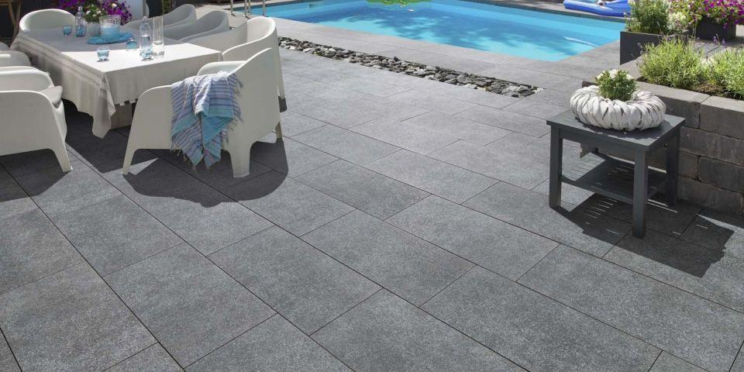

GTIN:

4024991870653

HAN:

533512

Belastbarkeit

begehbar

Bewertungsgruppe Rutschgefahr

R 11

Farbton

anthrazit

Oberfläche

strukturiert

Werkstoff

Granitkeramik

Breite (mm)

400,00

Länge (mm)

800,00

Chemische Beständigkeit

tausalzbeständig